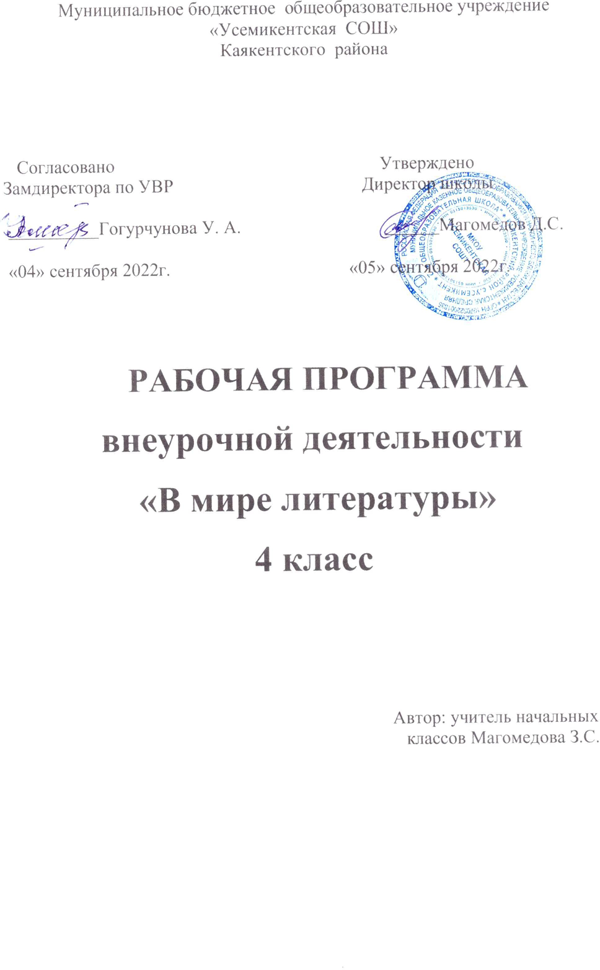
Программа внеурочной деятельности для 4 класса
«В мире литературы»
Пояснительная записка
Программа «В мире литературы» способствует расширению читательского пространства, реализации дифференцированного обучения и развитию индивидуальных возможностей каждого ребёнка, воспитанию ученика - читателя. Занятия помогут решать задачи эмоционального, творческого, литературного, интеллектуального развития ребёнка, а также проблемы нравственно-этического воспитания, так как чтение для ребёнка — и труд, и творчество, и новые открытия, и удовольствие, и самовоспитание.
Цель: создание условий для развития читательских умений и интереса к чтению книг;
Задачи:
- расширение литературно-образовательного пространства учащихся начальных классов;
- формирование личностных, коммуникативных, познавательных и регулятивных учебных умений.
Преемственность программы с основным курсом литературного чтения позволяет от класса к классу проводить системную работу по интеллектуальному развитию и обогащению читательского опыта младшего школьника.
Формы работы:
- литературные игры;
- конкурсы-кроссворды;
- библиотечные уроки,
- путешествия по страницам книг;
- проекты;
- уроки-спектакли.
На занятиях предполагается практическая работа с разными типами книг, детскими периодическими и электронными изданиями.
Планируемые УУД:
— осознавать значимость чтения для личного развития;
— формировать потребность в систематическом чтении;
— использовать разные виды чтения (ознакомительное, изучающее,
выборочное, поисковое);
— уметь самостоятельно выбирать интересующую литературу;
— пользоваться справочными источниками для понимания и получения дополнительной информации.
— уметь работать с книгой, пользуясь алгоритмом учебных действий;
— уметь самостоятельно работать с новым произведением;
— уметь работать в парах и группах, участвовать в проектной деятельности, литературных играх;
— уметь определять свою роль в общей работе и оценивать свои результаты.
— прогнозировать содержание книги до чтения, используя информацию из аппарата книги;
— отбирать книги по теме, жанру и авторской принадлежности;
— ориентироваться в мире книг (работа с каталогом, с открытым библиотечным фондом);
— составлять краткие аннотации к прочитанным книгам;
— пользоваться словарями, справочниками, энциклопедиями.
— участвовать в беседе о прочитанной книге, выражать своё мнение
и аргументировать свою точку зрения;
— оценивать поведение героев с точки зрения морали, формировать
свою этическую позицию;
— высказывать своё суждение об оформлении и структуре книги;
— участвовать в конкурсах чтецов и рассказчиков;
— соблюдать правила общения и поведения в школе, библиотеке,
дома и т. д.

№ | Тема | Количество часов
1 | Книги-сборники былин, легенд, сказов. | 1
2 | Первые книги. Библия. Детская библия. | 1
3 | Летописи. Рукописные книги. | 1
4 | История книги. Первопечатник Иван Фёдоров. | 1
5 | Волшебный мир сказок. Книга-сборник «Сказки А.С. Пушкина». | 1
6 | Сказки бытовые, волшебные, о животных. | 1
7 | Сказки с загадками (русская народная сказка «Дочь-семилетка», братья Гримм «Умная дочь крестьянская», А. Платонов «Умная внучка»). Конкурс-кроссворд «Волшебные предметы». | 1
8 | История басни. Басни Эзопа и И. Крылова. Аппарат книги-сборника. | 1
9 | Басни в прозаической форме Эзопа и Л.Н. Толстого. Сборники басен. | 1
10 | Русские баснописцы. Басни с «бродячими» сюжетами. | 1
11 | Герои басен. Инсценирование басен. | 1
12 | Родные поэты. | 1
13 | Книги-сборники стихотворений Ф. Тютчева, А. Майкова, А. Фета. | 1
14 | Проект «Краски и звуки поэтического слова». | 1
15 | Книги Л.Н. Толстого для детей. | 1
16 | Л.Н. Толстой — сказочник и обработчик русских народных сказок. | 1
17 | Книги-сборники произведений о животных. Каталог, каталожная карточка. | 1
18 | Рассказы о животных А. Куприна. Аннотация к рассказу А. Куприна «Ю-ю». | 1
19 | Книга Дж. Лондона «Бурый волк» или «Волк». Переводчики рассказа. Отзыв. | 1
20 | Художники-иллюстраторы книг о животных. | 1
21 | Дети — герои книг. Типы книг. | 1
22 | Книги-сборники произведений о детях. | 1
23 | Литературная игра «Расскажи о героях детских книг —твоих сверстниках». | 1
24 | Книги зарубежных писателей. | 1
25 | Библиографический справочник: отбор информации о зарубежных писателях. | 1
26 | Книги о детях войны. Л. Воронкова «Девочка из города».Аннотация. | 1
27 | Книга-сборник Л. Пантелеева «Новенькая». | 1
28 | Кто они — дети войны. Творческая работа «Дети войны рядом с тобой» (встречи, сбор фотографий, оформление «Книги памяти»). | 2
29 | Библиотечный урок: самостоятельная работа с книгой в читальном зале. | 1
30 | Детские газеты и журналы. История создания журнала «Мурзилка» и др. | 1
31 | Электронные периодические издания: «Детская газета», журнал «Антошка» и др. | 1
32 | Создание классной газеты «Книгочей». | 1
33 | Книги бывают разные. Библиотечная мозаика «Что я знаю о книге?». Словарь книгочея. | 1

Содержание
История книги. Библиотеки (4 ч)
Книги-сборники о былинных героях. Былины, сказы, легенды. Сказители, былинщики.
Библия. Детская библия (разные издания).
Летописи. Рукописные книги. Первопечатник Иван Фёдоров.
Система библиотечного обслуживания: запись в библиотеку, абонемент и читальный зал. Культура читателя.
Библиотечные каталоги и правила пользования ими. Каталожная карточка. Игра «Обслужи одноклассников».
Отбор книги и работа с ней в читальном зале. Отзыв о книге.
По дорогам сказок. Сказки народные и литературные (3 ч)
Волшебные сказки (народные и литературные): книга-сборник «Сказки А.С. Пушкина» и сборник народных сказок «На острове Буяне».
Сравнение сказок с загадками: русская народная сказка «Дочь-семилетка», братья Гримм «Умная дочь крестьянская», А. Платонов «Умная внучка». Рассматривание и сравнение книг.
Конкурс-кроссворд «Волшебные предметы».
Книги-сборники. Басни и баснописцы (3 ч)
Книги-сборники басен И. Крылова. Аппарат книги-сборника басен:
титульный лист, аннотация, оглавление.
Русские баснописцы И. Хемницер, А. Измайлов, И. Дмитриев.
Чтение басен с «бродячими» сюжетами. Басни Эзопа и Л.Н. Толстого.
Конкурс чтецов. Инсценирование басен (работа в группах).
Книги о родной природе (3 ч)
Сборники стихотворений о родной природе. Слушание стихотворений, обмен мнениями.
Книга «Родные поэты» (аппарат, оформление).
Проект «Краски и звуки стихов о природе». Рукописная книга.
Книги Л.Н. Толстого для детей (3 ч)
Книги Л.Н. Толстого: работа с каталогом, составление выставки книг.
Книга «Азбука Л.Н. Толстого» и сборник «Для детей».
Составление таблицы жанров произведений Л.Н. Толстого (работа в группах).
Проектная деятельность по группам: «Сказки Л.Н. Толстого», «Сказки в обработке Л.Н. Толстого».
Животные — герои детской литературы (4 ч)
Книги-сборники о животных. Структура книги-сборника: титульный лист, аннотация, иллюстрация, название книги, тип книги.
Читальный зал: работа с книгой А. Куприна «Ю-ю» или Дж. Лондона «Бурый волк»: оформление, перевод. Отзыв о прочитанной книге.
Библиотечный урок: знакомство с книгой-легендой энциклопедией А. Брема «Жизнь животных».
Художники-оформители книг о животных.
Реклама книги «Заинтересуй друга!» (конкурс отзывов).
Дети — герои книг (3 ч)
Книги о детях (Л. Пантелеев, А. Гайдар, В. Драгунский и др.).
Книга-произведение А. Гайдара «Тимур и его команда», книга-сборник рассказов
Л. Пантелеева «Честное слово».
Литературная игра «Кто они, мои сверстники — герои книг?».
По страницам книги В. Железникова «Жизнь и приключения чудака».
Обсуждение прочитанных книг (беседа, дискуссии, споры).
Проект «Расскажи о любимом писателе».
Книги зарубежных писателей (2 ч)
Книги зарубежных писателей (Ц. Топелиус, Дж. Лондон, Э. Сетон-Томпсон, Дж. Чиарди).
Систематический каталог: практическая работа. Список книг зарубежных писателей для детей.
Библиографические справочники: отбор информации о зарубежных писателях (работа в группах). Переводчики книг.
Книги о детях войны (3 ч)
Книга Л. Воронковой «Девочка из города» (издания разных лет). Чтение, обсуждение содержания, слушание отдельных глав. Аппарат книги, иллюстрации и оформление.
Аннотация. Каталожная карточка.
Работа в читальном зале. Книга В. Железникова «Девушка в военном».
Творческая работа «Дети войны с тобой рядом»: встречи, сбор материалов, оформление «Книги памяти».
Газеты и журналы для детей (3 ч)
Что такое периодика. Детские газеты и журналы. Структура газет и журналов. Издатели газет и журналов.
История изданий для детей: журналы «Мурзилка», «Костёр», «Пять углов», «Чудеса планеты Земля»; детские газеты «Пионерская правда», «Читайка», «Шапокляк».
Электронные периодические издания «Детская газета», «Антошка».
Создание классной газеты или журнала (работа в группах).
«Книги, книги, книги…» (2 ч)
Книги, их типы и виды. Практическая работа в библиотеке.
Справочная литература. Энциклопедии для детей.
Сбор информации о Л.Н. Толстом и Х.К. Андерсене. Библиографические справочники.
Библиотечная мозаика: урок-игра «Что узнали о книгах?».
Планируемые УУД:
— работать с книгой-сборником басен И. Крылова;
— сравнивать басни по структуре и сюжету;
— выделять книги-произведения и книги-сборники из группы предложенных книг или открытого библиотечного фонда;
— собирать информацию для библиографической справки об авторе;
— составлять таблицу жанров произведений писателя;
— выполнять поисковую работу по проекту;
— презентовать результаты проектной деятельности и любимую книгу;
— готовить отзыв о книге и обсуждать разные точки зрения;
— находить по каталогу нужную книгу;
— заполнять каталожную карточку на выбранную книгу;
— писать отзыв о книге или героях книги;
— пользоваться библиографическим справочником;
— рассматривать и читать детские газеты и журналы;
— находить нужную информацию в газетах и журналах;
— собирать информацию для проекта «История детской газеты или журнала»;
— готовить материал для классной и школьной газеты;
— пользоваться электронными газетами и журналами.

